WINTERPREI

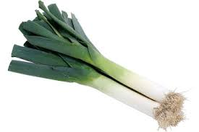
Oogsten:
Voorzichtig met de vork lossteken en prei recht omhoog trekken.
Dan ev. vuil al een beetje eraf schudden.

